STATION 1

Richtig oder falsch? Markiere. Beantworte dann die Fragen.
Prawda czy fałsz? Zaznacz. Odpowiedz potem na pytania do obrazka.

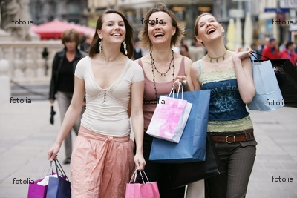
Quelle: http://de.fotolia.com/id/870913

 | richtig | falsch
1. Auf dem Bild sieht man 3 Frauen. Sie sind vielleicht Freundinnen.
2. Sie sind im Einkaufszentrum.
3. Die Frauen sind jung und zufrieden.
4. Sie interessieren sich für Mode.
5. Sie haben viel eingekauft.
6. Sie sind auf dem Markt.
7. Es ist Winter.
8. Im Hintergrund ist eine S-Bahn-Haltestelle

Beantworte die Fragen

- Was haben die Frauen in den Taschen? Wie ist deine Meinung dazu?
- Wo machst du gerne Einkäufe und warum?

STATION 2

Ergänze die Bildbeschreibung mit den fehlenden Informationen. Beantworte dann die Fragen.
Uzupełnij opis obrazka brakującymi informacjami. Następnie odpowiedz na pytania.

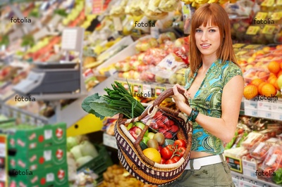
Quelle: http://de.fotolia.com/id/842869

Auf dem Bild sieht man eine _________________. Sie befindet sich in einem _____________________. Im ______________________ sieht man viel Obst und ___________________. Dort befindet sich auch eine ___________________. Im ___________________ steht die Frau mit einem _____________________. In dem Korb hat sie Schnittlauch, _________________, __________________, Kartoffeln und Äpfel. Die Frau ist ___________________. Sie ist ______________. Sie trägt ein buntes _______________ und einen ____________________. Sie macht wahrscheinlich _______________________ für ihre Familie.

Tomaten–Hintergrund –Korb – Erdbeeren - Frau – Supermarkt – zufrieden – Gemüse – jung – T-Shirt – Vordergrund - Waage – Rock - Einkäufe

Beantworte die Fragen

- Was wird die Frau mit den eingekauften Waren machen? Wie ist deine Meinung dazu?

- Wo machst du lieber Einkaufe, auf dem Markt oder im Supermarkt?

STATION 3

Lies die Bildbeschreibung und wähle die richtigen Informationen. Beantworte dann die Fragen.
Przeczytaj opis obrazka i zaznacz poprawne informacje. Odpowiedz potem na pytania do obrazka.

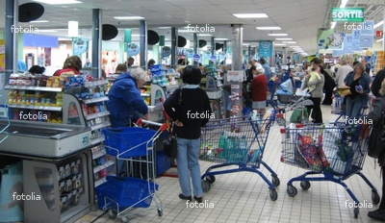
Quelle: http://de.fotolia.com/id/4652492

Auf dem Bild sieht man viele Leute. Sie befinden sich in einem Supermarkt / Tante-Emma-Laden. Im Hintergrund / Im Vordergrund sieht man viele Leute mit den Einkaufswagen / mit den Kinderwagen. Sie stehen an der Theke / an der Kasse. Im Vordergrund stehen zwei / vier Einkaufswagen mit Produkten. An einem Einkaufswagen steht ein Mann / eine Frau im schwarzen Pulli. Sie hat Mineralwasser / Shampoo in ihrem Einkaufswagen. An den Kassen befinden sich Süßigkeiten / Getränke.

Beantworte die Fragen

- Welche Abteilungen gibt es in einem Supermarkt?

- Wer macht in deiner Familie Einkäufe? Erzähle.

